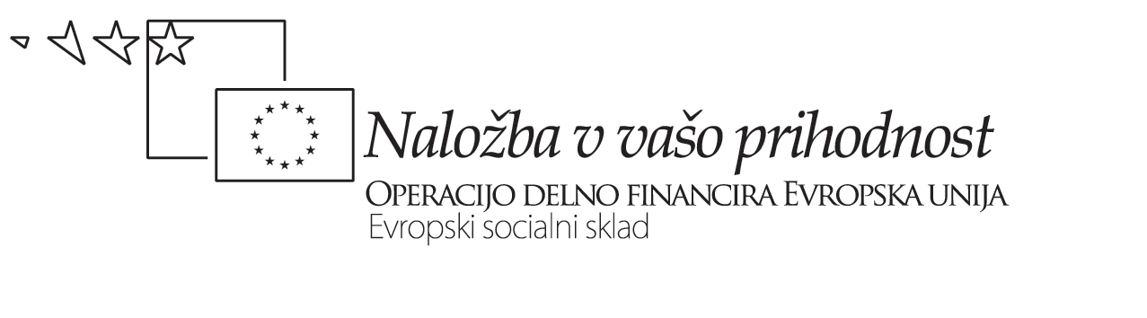

Refleksija

Šola | Nosilec predstavitve, na katero se nanaša refleksija | Naslov predstavitve, na katero se nanaša refleksija
TŠC Kranj | Goran Vujović | Rekurzivne funkcije

- Kako so se dijaki odzvali, kako so sprejeli tak način dela?
Dijaki so po opravljenih urah izpolnili anketni vprašalnik. Pohvalili so način dela. Vsebina se jim je zdela zahtevna, vendar je ob novem načinu dela podtala zanimiva.

Če ste izvedli empirično evalvacijo (npr. anketo, razgovor ali intervju z dijaki po opravljenem delu i.p.d.) navedite glavne ugotovitve:

- Kaj vam je posebej uspelo?

Povezovanje med učiteljema, usklajenost, kombinacija z vajami in motivacija s primerom.

- Kaj bi bilo morda bolje narediti drugače?

Načrtovanje izvedbe takega dela. Izvedli smo zadnji dve uri, kar je bil zelo neprimeren čas.

- Kakšne učinke menite, da ste pri dijakih dosegli?

Motivacija, pristop k delu, usvajajne novih zahtevnih vsebin in utrjevanje le teh.

Če ste izvedli empirično evalvacijo (npr. anketo, preizkus znanja …) navedite glavne ugotovitve:

- Kakšen potencial oz. kakšne prednosti vidite pri takšnem načinu dela?

- Kje vidite ovire?

- Kakšne načrte imate s takšnim načinom izvajanja pouka v prihodnje?

- Kaj v ta namen potrebujete?

